**Alternar rastreabilidade picking - Criteria**

**Teste 04**

Remessa com status igual a NÃO INICIADO e que possui item ZFER sem rastreabilidade.

N° 80358186

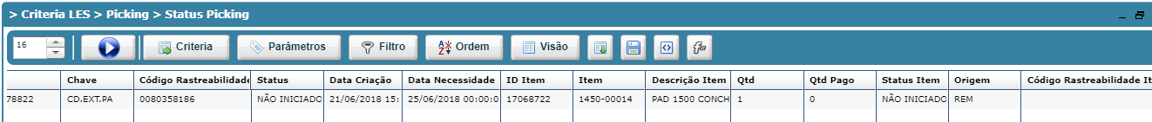

Não listou itens

